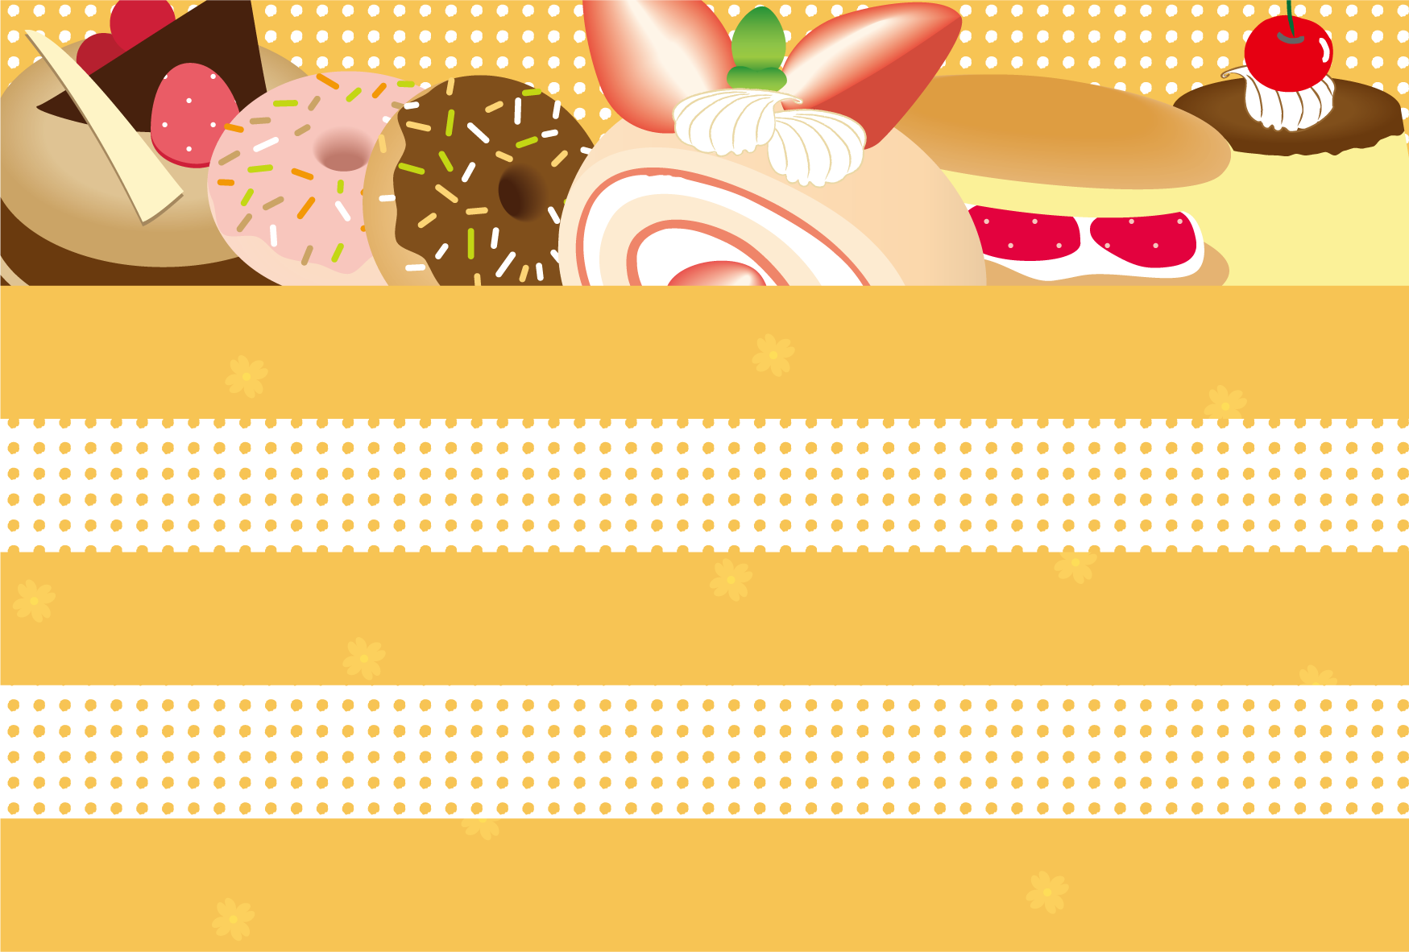
ごにゅうえんおめでとう！
たくさんおともだちをつくって、げんきなまいにちをすごしてください。
またあそびにきてね。

